МИНИСТЕРСТВО СЕЛЬСКОГО ХОЗЯЙСТВА РОССИЙСКОЙ ФЕДЕРАЦИИ федеральное государственное бюджетное образовательное учреждение высшего образования «Пензенский государственный аграрный университет»
«УТВЕРЖДАЮ»
Проре ктор по учебной работе

Шатова А.В.

«28» декабря 2023 г.
РАБОЧАЯ ПРОГРАММА
ПРАКТИКИ
ПЕДАГОГИЧЕСКАЯ ПРАКТИКА
Научная специальность:
2.9.5. Эксплуатация автомобильного транспорта

Форма обучения - очная
Пенза - 2023
Программа педагогической практики составлена на основании Федеральных государственных требований к структуре программ подготовки научных и научно-педагогических кадров в аспирантуре (адъюнктуре), условиям их реализации, срокам освоения этих программ с учетом различных форм обучения, образовательных технологий и особенностей отдельных категорий аспирантов (адъюнктов), утвержденных Приказом Минобрнауки России от 20.10.2021 № 951 и Положения о порядке разработки и утверждения программы подготовки научных и научно-педагогических кадров в аспирантуре, утверждённого ректором ФГБОУ ВО Пензенский ГАУ 24 февраля 2022 года.
Составитель:
профессор кафедры
«Технический сервис машин», 
д.т.н. доцент _____________ В.В. Лянденбурский

Рецензент:
профессор кафедры
«Технический сервис машин»,
доктор техн. наук, профессор 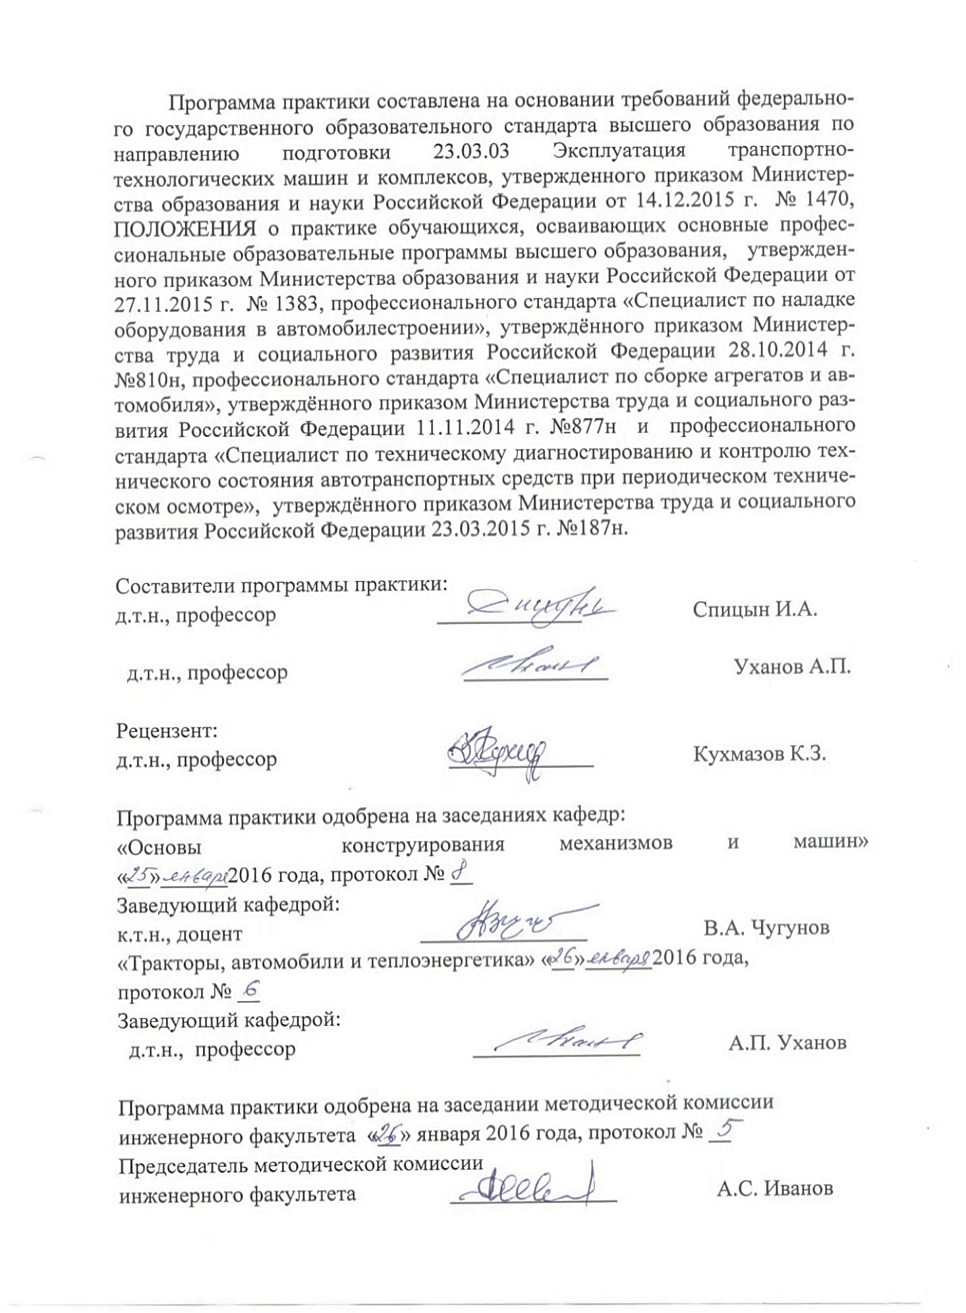 И.А. Спицин

Программа одобрена на заседании методической комиссии
инженерного факультета
«25» декабря 2023 года, протокол № 18


Председатель методической комиссии
инженерного факультета _______________ А.С. Иванов

Рецензия
на рабочую программу практики
«Педагогическая практика»,
составленной профессором кафедры «Технический сервис машин» доктором технических наук профессором Спицыным И.А. для аспирантов, обучающихся по научной специальности .9.5 Эксплуатация автомобильного транспорта.
Педагогическая практика входит в образовательный компонент учебного плана подготовки аспирантов по программе аспирантуры .9.5 Эксплуатация автомобильного транспорта. Трудоёмкость практики составляет шесть зачётных единиц и аспираты проходят её в третьем семестре, то есть при обучении на втором курсе. Она является базой для подготовки выпускника аспирантуры к педагогической деятельности.
Рабочая программа разработана на основании Федеральных государственных требований к структуре программ подготовки научных и научно педагогических кадров в аспирантуре (адъюнктуре), условиям их реализации, срокам освоения этих программ с учетом различных форм обучения, образовательных технологий и особенностей отдельных категорий аспирантов (адъюнктов), утвержденных Приказом Минобрнауки России от 20.10.2021 №*951 и по структуре и содержанию отвечает требованиям Положения о порядке разработки и утверждения программы подготовки научных и научно педагогических кадров в аспирантуре, утверждённого ректором ФГБОУ ВО Пензенский ГАУ 24 февраля 2022 года. Фонд оценочных средств позволяет определить уровень сформированности компетенции ОПК-4 - готовность аспиранта к преподавательской деятельности по основным образовательным программам высшего образования.
В рабочей программе приведено примерное её содержание по основным этапам: ознакомительный, плановый, изучение опыта преподавания, учебная деятельность, методическая, научно-исследовательская и воспитательная деятельности и их содержание, что является полезным для научного руководителя и аспиранта при формировании плана прохождения практики.
Считаю, что рабочая программа педагогической практики направлена на достижение цели и рекомендую её к использованию в учебном процессе инженерного факультета.

Рецензент
профессор кафедры «Технический сервис машин»,
доктор техн. наук, профессор И.А. Спицин

Выписка из протокола № 18
заседания методической комиссии инженерного факультета от 25.12.2023 г.
Присутствовали члены методической комиссии: Поликанов А.В., Шумаев В.В., Орехов А.А., Кухмазов К.З., Рыблов М.В., Спицын И.А., Семикова Н.М., Полывяный Ю.В., Яшин А.В., Иванов А.С., Лянденбурский В.В., Пугачева Н.П.

Повестка дня
Вопрос 2. Рассмотрение рабочей программы по практике «Педагогическая практика» для аспирантов, обучающихся по научной специальности .9.5 Эксплуатация автомобильного транспорта.
Слушали Иванова А.С., который отметил, что рабочая программа по практике «Педагогическая практика», подготовленная д.т.н., профессором Спицыным И.А. и представленная на рассмотрение методической комиссии, имеет рецензию, одобрена и рекомендована к использованию в учебном процессе на заседании кафедры «Технический сервис машин» 22.03.2022протокол № 07.
Выступили: Орехов А.А. отметил, рабочая программа соответствует требованиям, предъявляемым к рабочим программам по практикам, и может быть использована в учебном процессе инженерного факультета.
Постановили: Представленную рабочую программу по практике «Педагогическая практика» утвердить и рекомендовать к использованию в учебном процессе инженерного факультета.

Председатель методической комиссии инженерного факультета, кандитат технических наук доцент
А.С. Иванов
Лист регистрации изменений и дополнений к рабочей программе практики
«Педагогическая практика»
№  п/п | Раздел | Изменения и дополнения | Дата, № протокола, виза зав. кафедрой | Дата, № протокола, виза председателя методической комиссии | С какой даты вводятся

Лист регистрации изменений и дополнений к рабочей программе
по дисциплине

№ п/п | Раздел | Изменения и дополнения | Дата, № протокола, виза зав. кафедрой | Дата, № протокола, виза председателя методической комиссии | С какой даты вводятся
1 | 7. Учебно-методическое и информационное обеспечение дисциплины | 7.3 Перечень информационных технологий (перечень современных профессиональных баз данных и информационных справочных систем), используемых при осуществлении образовательного процесса | 28.08.2025  № 1  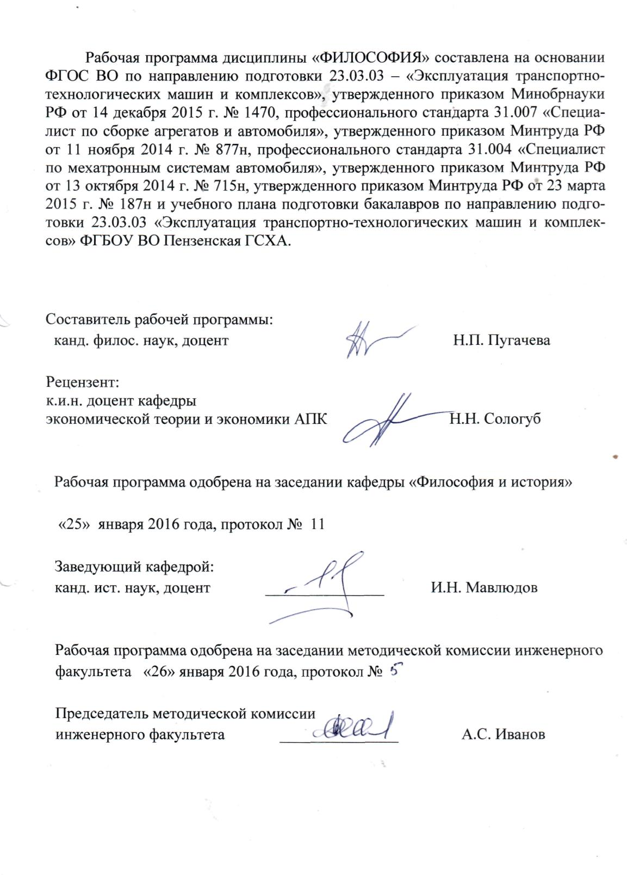 | 28.08.2025  № 11 | 01.09.2025
2 | 8. Материально-техническая база, необходимая для осуществления образовательного процесса по дисциплине | Новая редакция таблицы 8.1 «Материально-техническое обеспечение дисциплины» в части состава лицензионного программного обеспечения и реквизитов подтверждающих документов | 28.08.2025  № 1 | 28.08.2025  № 11 | 01.09.2025

- ЦЕЛЬ И ЗАДАЧИ ПРАКТИКИ 2.2.1(П) ПЕДАГОГИЧЕСКАЯ ПРАКТИКА
Цель практики - формирование у аспирантов готовности к научнопедагогической деятельности по основным образовательным программам высшего образования.
Задачи практики - изучение нормативных материалов по организации учебного процесса в вузе и введения учебной документации;
- освоение различных организационных форм и методов педагогического процесса;
- приобретение навыков владения современными образовательными технологиями;
- приобретение умений разработки учебно-методического сопровождения дисциплины;
- изучение методов и приобретение и навыков осуществления контроля знаний студентов.
- ВИД, ТИП, СПОСОБЫ И ФОРМЫ ПРОВЕДЕНИЯ ПРАКТИКИ
Вид практики - не установлен.
Тип практики - педагогическая практика.
Способ проведения практики - стационарная, выездная.
Форма проведения практики - дискретно.
- ПЕРЕЧЕНЬ ПЛАНИРУЕМЫХ РЕЗУЛЬТАТОВ ОБУЧЕНИЯ ПРИ ПРОХОЖДЕНИИ ПРАКТИКИ
Процесс прохождения педагогической практики направлен на формирование у аспирантов компетенции ОПК-4: готовность к преподавательской деятельности по основным образовательным программам высшего образования.
В результате освоения компетенции ОПК-4 аспирант должен: знать методологические основы современного образования Код З1 (ОПК-4);
знать локальные нормативные акты образовательной организации, регламентирующие в организации образовательный процесс, разработку программно-методического обеспечения, ведение и порядок доступа к учебной и иной документации, в том числе документации, содержащей персональные данные Код З2 (ОПК-4);
знать организацию образовательного процесса на основе системы зачетных единиц Код 33 (ОПК-4);
уметь разрабатывать научно-методическое обеспечение учебных курсов, дисциплин (модулей) программ бакалавриата, специалитета, магистратуры с учетом:
- порядка, установленного законодательством Российской Федерации об образовании;
- требований соответствующих ФГОС ВО и (или) образовательных стандартов, установленных образовательной организацией, и (или) профессиональных стандартов и иных квалификационных характеристик Код У1 (ОПК-4);
уметь вести учебную и планирующую документацию на бумажных и электронных носителях, обрабатывать персональные данные с соблюдением принципов и правил, установленных законодательством Российской Федерации Код У2 (ОПК-4);
владеть современными образовательными технологиями профессионального образования (обучения предмету), включая технологии электронного и дистанционного обучения, контроля знаний студентов Код В1 (ОПК-4).
- МЕСТО ПРАКТИКИ В СТРУКТУРЕ ПРОГРАММЫ

АСПИРАНТУРЫ
Практическая подготовка аспирантов является составной частью образовательного компонента. Аспиранты проходят практику на втором курсе в третьем семестре параллельно с выполнением научно-исследовательской ра- боты. Общая трудоемкость практики составляет семь зачетных единиц (252 ч). Форма промежуточной аттестации: зачет третий семестр.
- ОБЪЕМ ПРАКТИКИ
Таблица 5.1 - Распределение общей трудоемкости практики
«Педагогическая практика
№  п/  п | Форма и вид учебной работы | Условное обозначение по учебному плану | второй курс, третий семестр
1 | Контактная работа | Контакт  часы | 5,2/0,14
1.1 | Контактная работа под руководством педагогического работника | П | 5,0/0,13
1.2 | Защита отчета по практике | КЗ | 0,2/0,01
2 | Самостоятельная работа | ИР | 246,8/6,86
 | Всего | По плану | 252,0/7,0
Примечание: * - учебная нагрузка в форме практической подготовки

- СОДЕРЖАНИЕ ПРАКТИКИ
  - Общие требования к содержанию практики
Педагогическая практика осуществляется аспирантами на кафедрах инженерного факультета. В целях результативной работы аспирантов, руководство и методическую помощь в проведении педагогической практики осуществляет научный руководитель.
Педагогическая практика охватывает все направления деятельности преподавателя высшей школы: учебная, учебно-методическая, организационно-методическая, научно-исследовательская и воспитательная работа.
Документом, на основании которого работает аспирант в период практики, является надлежащим образом оформленный дневник.
Конкретные виды педагогической деятельности и их объём устанавливается руководителем практики с учётом специфики кафедры и преподаваемых дисциплин. Примерное содержание педагогической практики представлено в таблице 6.1.
Таблица 6.1 - Примерное содержание педагогической практики
№  п/п | Наименование  раздела  (этапа) | Содержание раздела (этапа) | Объем,  час./з.е
подготовителъный этап
1.1 | Ознакомительный | Знакомство с организацией учебно - воспитательного процесса в высшей школе; ознакомление с федеральными государственными образовательными стандартами, учебными планами, рабочими программами; освоение организационных форм и методов обучения в высшем учебном заведении на примере деятельности кафедры «Технический сервис машин» или «Механизация технологических процессов в АПК»; изучение современных образовательных технологий и методик преподавания в высшем учебном заведении; изучение учебнометодической литературы, программного обеспечения по дисциплинам учебного плана (по выбору). Знакомство с научно-исследовательской работой кафедры, деятельностью сту- | 63,0/1,75

 |  | денческих научных кружков, воспитательной работой.
1.2 | Плановый | Разработка индивидуальной программы прохождения педагогической практики | 9,0/0,25
2 Основной
2.1 | Изучение опыта преподавания | Посещение учебных занятий руководителя практики и других преподавателей кафедры; анализ занятий, посещение научно-методических консультаций; посещение и анализ занятий других аспирантов. | 18,0/0,5
2.2 | Учебная деятельность | Подготовка к занятиям: определение темы и формы проведения занятий; индивидуальное планирование и разработка содержания занятий по дисциплине, имеющей отношение к теме диссертационного исследования; проведение лабораторных или практических занятий под наблюдением научного руководителя. Самостоятельное проведение учебных занятий. Участие в приёме зачёта или экзамена. | 108,0/3,0
2.3 | Методическая деятельность | Разработка тестовых материалов для контроля знаний студентов по выбранным разделам дисциплины, имеющей отношение к теме диссертационного исследования. Проведение контроля знаний. | 18,0/0,5
2.4 | Научно- исследовательская деятельность | Участие в работе студенческого научного кружка. Подготовка совместно со студентом к выступлению на конференции. | 18,0/0,5
2.5 | Воспитательная  деятельность | Участие в воспитательных мероприятиях вуза и кафедры. | 9,0/0,25
3 Заключительный
3.1 | Подготовка и защита отчёта | Оформление дневника и отчёта. Подготовка к защите отчёта по педагогической практике. | 9,0/0,25

В период педагогической практики проводятся и другие заданные или инициативные мероприятия. Для оценки отдельных элементов практики (проведение открытых занятий) могут привлекаться преподаватели кафедры и вуза.
Результаты и оценка деятельности практиканта отражаются в заключении руководителя. По итогам педагогической практики аспиранты оформляют отчет, который вместе с дневником сдаются в отдел аспирантуры и хранятся в личном деле аспиранта.
Педагогическая практика аспиранта оценивается и учитывается наравне с успеваемостью по другим дисциплинам.
  - Особенности организации и проведения практики для инвалидов и лиц с ограниченными возможностями здоровья
Практика для обучающихся из числа инвалидов и лиц с ограниченными возможностями здоровья (далее - ОВЗ) организуется и проводится на основе индивидуального личностно ориентированного подхода.
Обучающиеся из числа инвалидов и лиц с ОВЗ могут проходить практику как совместно с другими обучающимися (в учебной группе), так и индивидуально (по личному заявлению).
    - Определение места практики
Выбор мест прохождения практики для инвалидов и лиц с ОВЗ осуществляется с учетом требований их доступности для данной категории обучающихся. При определении места прохождения практики для инвалидов и лиц с ОВЗ учитываются рекомендации медико-социальной экспертизы, отраженные в индивидуальной программе реабилитации инвалида (при наличии), относительно рекомендованных условий и видов труда. При необходимости для прохождения практики создаются специальные рабочие места в соответствии с характером нарушений, а также с учетом выполняемых обу- чающимся инвалидом или обучающимся с ОВЗ трудовых функций, вида профессиональной деятельности и характера труда.
Обучающиеся данной категории могут проходить практику в профильных организациях (на предприятиях, в учреждениях), определенных для учебной группы, в которой они обучаются, если это не создает им трудностей в прохождении практики и освоении программы практики.
При наличии необходимых условий для освоения программы практики и выполнения индивидуального задания (или возможности создания таких условий) практика обучающихся данной категории может проводиться в структурных подразделениях Пензенского ГАУ.
При определении места практики для обучающихся из числа инвалидов и лиц с ОВЗ особое внимание уделяется безопасности труда и оснащению (оборудованию) рабочего места. Рабочие места, предоставляемые предприятием (организацией, учреждением), должны (по возможности) соответствовать следующим требованиям:
- для инвалидов по зрению-слабовидящих: оснащение специального рабочего места общим и местным освещением, обеспечивающим беспрепятственное нахождение указанным лицом своего рабочего места и выполнение трудовых функций, видеоувеличителями, лупами;
- для инвалидов по зрению-слепых: оснащение специального рабочего места тифлотехническими ориентирами и устройствами, с возможностью использования крупного рельефно-контрастного шрифта и шрифта Брайля, акустическими навигационными средствами, обеспечивающими беспрепятственное нахождение указанным лицом своего рабочего места и выполнение трудовых функций;
- для инвалидов по слуху-слабослышащих: оснащение (оборудование) специального рабочего места звукоусиливающей аппаратурой, телефонами громкоговорящими;
- для инвалидов по слуху-глухих: оснащение специального рабочего места визуальными индикаторами, преобразующими звуковые сигналы в световые, речевые сигналы в текстовую бегущую строку, для беспрепятственного нахождения указанным лицом своего рабочего места и выполнения работы;
- для инвалидов с нарушением функций опорно-двигательного аппарата: оборудование, обеспечивающее реализацию эргономических принципов (максимально удобное для инвалида расположение элементов, составляющих рабочее место), механизмами и устройствами, позволяющими изменять высоту и наклон рабочей поверхности, положение сиденья рабочего стула по высоте и наклону, угол наклона спинки рабочего стула, оснащение специальным сиденьем, обеспечивающим компенсацию усилия при вставании, специальными приспособлениями для управления и обслуживания этого оборудования.
    - Особенности содержания практики для лиц с ОВЗ
Индивидуальные задания формируются научным руководителем с учетом особенностей психофизического развития, индивидуальных возможностей и состояния здоровья каждого конкретного обучающегося данной категории и должны соответствовать требованиям выполнимости и посильности.
При необходимости (по личному заявлению) содержание практики может быть полностью индивидуализировано (при условии сохранения возможности формирования у обучающегося компетенции, закрепленной за данной практикой).
    - Особенности организации трудовой деятельности обучающихся
Объем, темп, формы работы устанавливаются индивидуально для каждого обучающегося данной категории. В зависимости от нозологии максимально снижаются противопоказанные (зрительные, звуковые, мышечные и др.) нагрузки.
Применяются методы, учитывающие динамику и уровень работоспособности обучающихся из числа инвалидов и лиц с ОВЗ. Для предупреждения утомляемости после каждого часа работы делаются 10...15 минутные перерывы. Для формирования умений, навыков и компетенций, предусмотренных программой практики, производится большое количество повторений (тренировок) подлежащих освоению трудовых действий и трудовых функций.
- ФОРМА ОТЧЕТНОСТИ РЕЗУЛЬТАТОВ ПЕДАГОГИЧЕСКОЙ ПРАКТИКИ
Завершение педагогической практики - важный и ответственный момент для аспиранта-практиканта. Необходимо осмыслить, обобщить проделанную работу, получить заключение научного руководителя, заполнить соответствующие документы, написать отчет по результатам педагогической практики. Типовые формы для оформления отчёта по педагогической практики представлены ниже.
Основные документы, представляемые по результатам практики:
- Дневник практики (оформленный, с заключением руководителя)
- Отчет по практике, с отзывами преподавателей кафедры об открытом занятии (15.. .25 страниц);
- Материалы, разработанные по заданию кафедры, руководителя практики (конспект лекций, планы семинарских или лабораторных занятий, авторские методики, тесты, результаты научных исследований и т.п.).
Отчет, проверенный и подписанный руководителем защищается на заседаниях кафедр в период промежуточной аттестации аспирантов.
Рекомендуется составлять отчет по частям в течение всего периода педагогической практики, чтобы за неделю до окончания был готов к рецензированию руководителем практики. В целях улучшения качества практики, совершенствования методики ее организации и проведения могут проводиться семинары, конференции с участием аспиранта, заинтересованных кафедр, аспирантуры.
Аспирант, не выполнивший программу практики, получивший отрицательный отзыв или неудовлетворительную оценку при защите может быть направлен на практику повторно или отчислен. Непредставление аспирантом отчета в установленные сроки рассматривается как невыполнение учебного плана и академическая задолженность.
Содержание отчета отражает работу аспиранта по выполнению плана мероприятий, индивидуальных заданий на период педагогической практики.
Отчет предполагает выводы, обобщения, сделанные аспирантом на основе собственных наблюдений, накопленного педагогического, методического опыта.
Грамотно составленный отчет о работе в период практики свидетельствует об уровне знаний, профессиональной пригодности аспиранта, наличии самостоятельности, элементов творчества. Положительно оцениваются всевозможные материалы, схемы, разработанные в период практики и прилагаемые к отчету. Наиболее ценными являются составленные авторские методики, результаты научных исследований.
- ФОНД ОЦЕНОЧНЫХ СРЕДСТВ
Фонд оценочных средств для проведения промежуточной аттестации представлен в приложении 1.
9 УЧЕБНО-МЕТОДИЧЕСКОЕ И ИНФОРМАЦИОННОЕ ОБЕСПЕЧЕНИЕ Педагогической практики

Таблица 9.1.1 – Основная литература по дисциплине «Педагогическая практика»
№ п/п | Наименование | Количество, экз.
№ п/п | Наименование | всего | в расчете на 100 обучающихся
3 | Громкова, М.Т. Педагогика высшей школы [Электронный ресурс] : учеб. пособие / М.Т. Громкова .— М. : ЮНИТИ-ДАНА, 2015 .— 447 с.  https: //rucont.ru/efd/352426 | 40 | 133
4 | Мавлюдов, И.Н. Педагогическая практика [Электронный ресурс] / А.В. Поликанов, В.В. Шумаев, И.Н. Мавлюдов .— Пенза : РИО ПГСХА, 2016.— 32 с.https://rucont.ru/efd/360159 | - | -
2. | Ананьин, А.Д. Диагностика и техническое обслуживание машин / А.Д. Ананьин, В.М. Михлин, И.И. Габитов и др. – М.: Издательский центр «Академия», 2008. – 432 с. | 16 | 800

Таблица 9.1.2 – Дополнительная литература по дисциплине «Педагогическая практика»
№ п/п | Наименование | Количество, экз.
№ п/п | Наименование | всего | в расчете на 100 обучающихся
1. | Справочник инженера по техническому сервису машин и оборудования в АПК. – М.: ФГНУ «Росинформагротех», 2003. – 604 с. | 10 | 500
2. | Денисов А.С., Гребенщиков А.С. Практикум по технической эксплуатации автомобилей. Учебное пособие. М.: Академия, 2012 – 272 с. | 20 | 66

Таблица 9.1.3 – Собственные методические издания кафедры по дисциплине «Педагогическая практика»

№ п/п | Наименование | Количество, экз.
№ п/п | Наименование | всего | в расчете на 100 обучающихся

9.2 Перечень информационных технологий, используемых при осуществлении образовательного процесса по дисциплине, включая перечень программного обеспечения и информационных справочных систем

Таблица 9.2.1 – Перечень ресурсов информационно-телекоммуникационной сети «Интернет»
№ п/п | Наименование | Условия доступа
1 | Электронная библиотека полнотекстовых документов Пензенского ГАУ (https://lib.rucont.ru/collection/72) – собственная генерация | Доступ с любого компьютера локальной сети университета по IP-адресам; с личных ПК, мобильных устройств по коллективному или индивидуальному аутентификатору (логин/пароль), через Личный кабинет; возможность регистрации для удаленной работы по IP.
2 | Электронный каталог научной библиотеки Пензенского ГАУ в рамках Сводного каталога библиотек АПК (www.cnsb.ru ) – собственная генерация | Доступ свободный с любого компьютера локальной сети университета по IP-адресам; с личных ПК, мобильных устройств, имеющих выход в Интернет
3 | Электронно-библиотечная система издательства «ЛАНЬ» (http://e.lanbook.com ) – сторонняя | Доступ с любого компьютера локальной сети университета по IP-адресам; с личных ПК, мобильных устройств через Личный кабинет по индивидуальному аутентификатору (логин/пароль); возможность удаленной регистрации и работы
4 | Электронно-библиотечная система «Национальный цифровой ресурс «Руконт» (https://lib.rucont.ru/search) - сторонняя | Доступ с любого компьютера локальной сети университета по IP-адресам; с личных ПК, мобильных устройств по коллективному или индивидуальному аутентификатору (логин/пароль); возможность регистрации для удаленной работы по IP:
5 | Образовательная платформа «Юрайт» Электронно-библиотечная система «ЮРАЙТ» http://urait.ru/ | Доступ с любого компьютера локальной сети университета по IP-адресам; с личных ПК, мобильных устройств по индивидуальному аутентификатору (логин/пароль), через Личный кабинет
6 | Электронно- библиотечная система «Agrilib» (www.ebs.rgazu.ru) – сторонняя | С любого компьютера локальной сети университета по IP-адресам; с личных ПК, мобильных устройств по индивидуальному аутентификатору (логин/пароль) Регистрационный код: penzgsha1359 (вводить только один раз).
7 | Электронная библиотека Издательского центра «Академия» (www.academia-moscow.ru)-сторонняя | Доступ с любого компьютера локальной сети университета по IP-адресам; с личных ПК, мобильных устройств по индивидуальному аутентификатору (логин/пароль)
8 | Научная электронная библиотека eLIBRARY.RU (http://elibrary.ru) – сторонняя | Доступны поиск, просмотр и загрузка полнотекстовых Лицензионных материалов через Интернет (в том числе по электронной почте) по IP адресам университета без ограничения количества пользователей Неограниченный доступ с личных компьютеров для библиографического поиска, просмотра оглавления журналов.

Таблица 9.2.2 – Перечень информационных технологий (перечень современных профессиональных баз данных и информационных справочных систем, в том числе международных реферативных баз данных научных изданий), используемых при осуществлении образовательного процесса по дисциплине (модулю) «Педагогическая практика»
№ п/п | Наименование базы данных | Состав и характеристика базы данных, информационной правовой системы | Возможность доступа (удаленного доступа)
1 | Электронная библиотека полнотекстовых документов Пензенского ГАУ (https://pgau.ru/strukturnye-podrazdeleniya/nauchnaya-biblioteka/elektronnaya-biblioteka-pgau) - собственная генерация | Электронные учебные, научные и периодические издания университета по основным профессиональным образовательным программам высшего и среднего профессионального образования, реализуемым в университете | Доступ с любого компьютера локальной сети университета по IP-адресам; с личных ПК, мобильных устройств по коллективному или индивидуальному аутентификатору (логин/пароль), через Личный кабинет; возможность регистрации для удаленной работы по IP.
2 | Электронный каталог научной библиотеки Пензенского ГАУ (https://ebs.pgau.ru/Web/Search/Simple) – собственная генерация | Объем записей – более 28,3 тыс. | Доступ свободный с любого компьютера локальной сети университета по IP-адресам; с личных ПК, мобильных устройств через Личный кабинет; возможность регистрации для удаленной работы по IP
3 | Электронный каталог всех видов документов из фондов ЦНСХБ https://opacg.cnshb.ru/wlib/ | Коллекции:  Новые поступления  Книги  Журналы  Авторефераты  Статьи  БД «ГМО» | Доступ свободный с любого компьютера локальной сети университета по IP-адресам; с личных ПК
4 | Сводный каталог библиотек АПК http://www.cnshb.ru/artefact3/ia/is1.asp?lv=11&un=svkat&p1=&em=c2R | Объём документов Сводного каталога – около 500 тыс.  Объём записей Сводного каталога – около 400 тыс. | Доступ свободный с любого компьютера локальной сети университета по IP-адресам; с личных ПК
5 | Электронно-библиотечная система издательства «ЛАНЬ» (https://e.lanbook.com/) – сторонняя | - Коллекция «Единая профессиональная база знаний для аграрных вузов- Издательство Лань ЭБС ЛАНЬ»;  - Коллекция «Единая профессиональная база знаний Издательства Лань для СПО ЭБС ЛАНЬ»;  - Коллекция Биология – Издательство Московского государственного университета им. М.В. Ломоносова ЭБС ЛАНЬ;  - Журналы (более 950 названий)  - Сетевая электронная библиотека аграрных вузов  - Консорциум сетевых электронных библиотек | Доступ с любого компьютера локальной сети университета по IP-адресам; с личных ПК, мобильных устройств через Личный кабинет по индивидуальному аутентификатору (логин/пароль); возможность удаленной регистрации и работы
6 | Электронно-библиотечная система «Национальный цифровой ресурс «Руконт» (https://lib.rucont.ru/search) – сторонняя | - Электронная библиотека полнотекстовых документов Пензенского ГАУ  - Пользовательские коллекции, сформированные по заявкам кафедр университета | Доступ с любого компьютера локальной сети университета по IP-адресам; с личных ПК, мобильных устройств по коллективному или индивидуальному аутентификатору (логин/пароль; возможность регистрации для удаленной работы по IP:
7 | Электронно-библиотечная система Znanium (https://znanium.com/) – сторонняя | Пользовательская коллекция, сформированная по заявкам кафедр технологического и экономического факультетов университета | С любого компьютера локальной сети университета по IP-адресам; с личных ПК, мобильных устройств по индивидуальным ключам доступа
8 | Образовательная платформа Юрайт. Для вузов и ссузов.  (https://urait.ru/) – сторонняя | Полная коллекция на все материалы  Открытая библиотека | Доступ с любого компьютера локальной сети университета по IP-адресам; с личных ПК, мобильных устройств по индивидуальному аутентификатору (логин/пароль), через Личный кабинет
9 | Электронно-библиотечная система "AgriLib" | Научная и учебно-методическая литература для аграрного образования (http://ebs.rgazu.ru/) - сторонняя | Электронные научные и учебно-методические ресурсы сельскохозяйственного, агротехнологического и других смежных направлений, объединённые по тематическим и целевым признакам; система снабжена каталогом | С любого компьютера локальной сети университета по IP-адресам; с личных ПК, мобильных устройств по индивидуальному аутентификатору (логин/пароль) Регистрационный код: penzgsha1359 (вводить только один раз).
10 | Электронная библиотека Издательского центра «Академия»  (https://academia-moscow.ru/elibrary/)-сторонняя | Электронные учебные издания Издательского центра «Академия» для обучающихся факультета СПО (колледжа) | Доступ с любого компьютера локальной сети университета по IP-адресам; с личных ПК, мобильных устройств по индивидуальному аутентификатору (логин/пароль)
11 | Электронная библиотека Сбербанка (https://sberbankvip.alpinadigital.ru/) - стрронняя
12 | Электронные ресурсы Федерального государственного бюджетного научного учреждения «Центральная научная сельскохозяйственная библиотека» (ФГБНУ ЦНСХБ) http://www.cnshb.ru/  - сторонняя | - БД «АГРОС»  - БД «AGRIS»  - Электронная Научная Сельскохозяйственная Библиотека (ЭНСХБ)  - Электронная библиотека Сводного каталога библиотек АПК  ЛИЦЕНЗИОННЫЕ РЕСУРСЫ  Wiley url: https://onlinelibrary.wiley.com/  Wiley Journal Database – полнотекстовая коллекция электронных журналов издательства John Wiley & Sons на платформе Wiley Online Library. Международное издательство Wiley основано в 1807 году и на данный момент является одним из крупнейших академических издательств. Коллекция насчитывает более 1,4 тыс. названий журналов и охватывает следующие дисциплины: Сельское хозяйство, Ветеринарная медицина, Аквакультура, Рыбоводство, Рыболовство, Пищевые технологии и другие отрасли современной науки.  Глубина доступа: 2018-2022 гг.  SAGE Publications  url: https://journals.sagepub.com/  SAGE Premier – полнотекстовая коллекция журналов независимого американского академического издательства Sage Publications Ltd. Коллекция включает в себя более 1,1 тыс. международных рецензируемых журналов по различным областям знаний.  Глубина доступа: 1999-2022 гг.  url: https://sk.sagepub.com/books/discipline  SAGE Knowledge – eBook Collections – полнотекстовая коллекция электронных книг, опубликованных издательством SAGE Publications. Более 4 тыс. монографий и справочников по социологии, психологии, педагогике, бизнесу и управлению, политике, географии и другим гуманитарным наукам.  Глубина доступа: 1999-2022 гг.  Springer Nature  Журналы и коллекции книг издательства Springer Nature  url: https://link.springer.com/  Полнотекстовая политематическая коллекция журналов и книг издательства Springer по различным отраслям знаний.  Журналы Nature  url: https://www.nature.com/siteindex  Полнотекстовая коллекция журналов Nature Publishing Group, включающая журналы издательств Nature, Academic journals, Scientific American и Palgrave Macmillan.  Глубина доступа: 2018-2022 гг.  American Chemical Society  url: https://pubs.acs.org/  ACS Web Editions – полнотекстовая коллекция журналов ACS Publications – издательства Американского химического общества. В коллекцию включены журналы по органической химии, неорганической химии, физической химии, медицинской химии, аналитической химии, а также биохимии, молекулярной биологии, прикладной химии и химической технологии.  Глубина доступа: 1996-2022 гг.  American Association for the Advancement of Science  url: https://science.sciencemag.org/content/by/year  Science Online – еженедельный международный мультидисциплинарный журнал, издаваемый Американской ассоциацией содействия развитию науки (AAAS) с 1880 года. В журнале Science публикуются новости, исследования, комментарии и обзоры из различных областей современной науки.  Глубина доступа: 1880-2022 гг.  Questel  url: https://www.orbit.com/  Orbit Premium edition (Orbit Intelligence Premium) – база данных патентного поиска, объединяющая информацию о более чем 122 млн патентных публикаций, полученную из 120 международных патентных ведомств, включая РосПатент, Всемирную организацию интеллектуальной собственности (ВОИС), Европейскую патентную организацию. База включает не только зарегистрированные патенты, но и документы от стадии заявки до регистрации. Большинство документов содержат аннотации на английском языке, полные тексты документов приводятся на языке оригинала. Также в рамках Orbit Premium edition доступно: 150 млн научных публикаций из более чем 50 тыс. журналов и обзоров, 322 тыс. клинических исследований, 260 тыс. грантов и совместных проектов.  Wiley. База данных The Cochrane Library  url: https://www.cochranelibrary.com/  The Cochrane – это некоммерческая организация, сеть исследователей и специалистов в области медицины и здравоохранения из более чем 130 стран. The Cochrane Library ориентирована на практикующих врачей, медперсонал, специалистов в области здравоохранения и позволяет найти информацию о клинических испытаниях, кокрейновских обзорах, некокрейновских систематических обзорах, методологических исследованиях, технологических и экономических оценках по определенной теме или заболеванию. | Доступ с любого компьютера локальной сети университета; с личных ПК, мобильных устройств, имеющих выход в Интернет  Доступ к лицензионным ресурсам через терминал удаленного доступа Пензенского ГАУ согласно ежегодно заключаемому договору  Заказ документов через службу ЭДД (электронной доставки документов) согласно договору
13 | eLIBRARY.RU - НАУЧНАЯ ЭЛЕКТРОННАЯ БИБЛИОТЕКА (https://www.elibrary.ru/defaultx.asp) – сторонняя | - Подписка Пензенского ГАУ на коллекцию из 23 российских журнала в полнотекстовом электронном виде  - Рефераты и полные тексты более 28 млн. научных статей и публикаций.  - Электронные версии более 7 800 российских научно-технических журналов, в том числе более 6 600 журналов в открытом доступе | Доступны поиск, просмотр и загрузка полнотекстовых Лицензионных материалов через Интернет (в том числе по электронной почте) по IP адресам университета без ограничения количества пользователей Неограниченный доступ с личных компьютеров для библиографического поиска, просмотра оглавления журналов.
14 | НЭБ — Национальная электронная библиотека — скачать и читать онлайн книги, диссертации, учебные пособия (https://rusneb.ru/) – сторонняя | Коллекции:  - Научная и учебная литература  - Периодические издания  - Электронная библиотека диссертаций Российской государственной библиотеки (ЭБД РГБ) в рамках Электронного читального зала (ЭЧЗ) НЭБ | В зале обеспечения цифровыми ресурсами и сервисами, коворкинга НБ (ауд. 5202)
15 | База данных POLPRED.COM Обзор СМИ (https://polpred.com/news) - сторонняя | Электронная библиотечная система Деловые средства массовой информации.  Polpred.com Обзор СМИ. Новости информагентств. Рубрикатор ЭБС: 150 Отраслей и Подотраслей / 8 Федеральных округов и 85 Субъектов РФ / 250 Стран и Регионов / 600 Источников / 4 млн статей за 25 лет / Полный текст на русском / 240000 материалов в Главном, в т.ч. 100000 статей и интервью 30000 Персон / Важное / Упоминания / Избранное / Поиск sphinxsearch. Личный кабинет. Доступ из дома. Мобильная версия. Машинный перевод. Интернет-сервисы. Оригинал статьи. Без рекламы. Тысячи рубрик.  Агропром в РФ и за рубежом — самый крупный в рунете сайт новостей и аналитики СМИ по данной теме. | С любого компьютера локальной сети университета по IP-адресам; с личных ПК, мобильных устройств по индивидуальному аутентификатору (логин/пароль)
16 | Справочно-правовая система «КОНСУЛЬТАНТ+» (www.consultant.ru/) – сторонняя | Законодательство, Судебная практика, Финансовые консультации, Комментарии законодательства, Формы документов, Международные правовые акты, Технические нормы и правила. Электронные версии книг и научных журналов, другие информационные ресурсы | В залах университета (ауд. 1237, 5202) без пароля
17 | Научная электронная библиотека «КИБЕРЛЕНИНКА» (https://cyberleninka.ru/) - сторонняя | Научная электронная библиотека, построенная на парадигме открытой науки (Open Science). База данных журналов по различным научным темам | Доступ свободный
18 | Научно-образовательный портал IQ – Национальный исследовательский университет «Высшая школа экономики» (https://iq.hse.ru/) - сторонняя | Открытый образовательный ресурс | Доступ свободный
19 | Центр цифровой трансформации в сфере АПК (https://cctmcx.ru/)- сторонняя | Осуществляет информационно-аналитическое обеспечение в рамках государственной аграрной политики, в том числе в области цифрового развития, участия в создании и развитии государственных информационных ресурсов о состоянии и развитии агропромышленного комплекса (далее - АПК), в качестве технического заказчика, технического аналитика и оператора информационных ресурсов и баз данных;  Осуществляет консультационную помощь сельскохозяйственным товаропроизводителям и другим участникам рынка сельскохозяйственной продукции, сырья и продовольствия в области цифровой трансформации АПК, координации деятельности по внедрению и популяризации технологий, оборудования, программ, обеспечивающих повышение уровня цифровизации сельского хозяйства;  Участвует в мероприятиях по созданию условий для импортозамещения программного обеспечения в АПК, происходящего из иностранных государств. | Доступ свободный
20 | Технологический портал Минсельхоза России (http://usmt.mcx.ru/opendata) - сторонняя | Открытые данные  http://usmt.mcx.ru/opendata/list.xml | Доступ свободный
21 | Федеральная служба государственной статистики (https://rosstat.gov.ru/) – сторонняя | - Официальная статистика  - Переписи и обследования  - Публикации, характеризующие социально-экономическое положение субъектов Российской Федерации  - Статистические издания | Доступ свободный
22 | Законодательство России. Официальный интернет-портал правовой информации (http://pravo.gov.ru/ips/) - сторонняя | - Интегрированный банк «Законодательство России»  - Свод законов Российской Империи. Издание в 16-ти томах  - Архив периодических изданий | Доступ свободный
23 | Единый портал бюджетной системы Российской Федерации Электронный бюджет (https://www.budget.gov.ru/) – сторонняя | - Бюджетная система  - Бюджет  - Регионы  - Госсектор  - Россия в мире  - Данные и сервисы | Доступ свободный
24 | Национальная платформа открытого образования (https://npoed.ru/about)- сторонняя | Современная образовательная платформа, предлагающая онлайн-курсы по базовым дисциплинам, изучаемым в российских университетах | Доступ свободный
25 | Про Школу ру - бесплатный школьный портал (https://proshkolu.ru) /- сторонняя | ПроШколу.ру – бесплатный школьный портал. Здесь можно посетить предметные клубы учителей, посмотреть на свою школу из космоса, пообщаться с тысячами школ, учителей и учеников, пополнить свои знания в Источнике знаний, разместить видео, документы и презентации, опубликовать краеведческую информацию, посмотреть на карту школ-участниц, создать фото-видео галереи, блоги и чаты школ, посмотреть список активных участников и школ, прислать свои материалы на конкурс или в клуб. | Доступ свободный
26 | Портал Национального фонда подготовки кадров - НФПК  (https://ntf.ru/) - сторонняя | На портале представлены реализованные НФПК проекты, которые охватывают как общеобразовательную школу, так и все уровни профессионального образования – начальное, среднее и высшее, включая послевузовское и дополнительное образование. В ходе их выполнения решается широкий спектр задач, касающихся как самой системы образования (содержание образования, методика обучения, учебное книгоиздание, применение новых информационных технологий, организационные и финансовые механизмы управления образовательными учреждениями и развитие инновационной инфраструктуры образовательных учреждений), так и связи системы образования с рынком труда. С ходом выполнения этих проектов можно ознакомиться на рассматриваемом портале. | Доступ свободный
27 | Ассоциированные региональные библиотечные консорциумы АРБИКОН (https://arbicon.ru/) – сторонняя | Крупнейшая межведомственная межрегиональная библиотечная сеть страны, располагающая мощным совокупным информационным ресурсом и современными библиотечно-информационными сервисами. | Доступ свободный
28 | ФИПС - Федеральное государственное бюджетное учреждение Федеральный институт промышленной собственности (https://www1.fips.ru/)- сторонняя | - Изобретения и полезные модели  - Промышленные образцы  - Товарные знаки, наименования мест происхождения товаров  - Программы ЭВМ, БД  Нормативные документы  - Электронный каталог патентно-правовой и научно-технической литературы  - Интернет-навигатор по патентно-информационным ресурсам  - Реферативный бюллетень по интеллектуальной собственности (зарубежные публикации) | Доступ свободный
29 | Библиотека им. М.Ю. Лермонтова (https://www.liblermont.ru/) - сторонняя | - Пензенская электронная библиотека  - WEB-ресурсы  - Электронный каталог Пензенской областной библиотеки им. М.Ю. Лермонтова  - Корпоративная электронная библиотека публикаций о Пензенском крае  - Имиджевый каталог  - Сводный каталог  - Каталог журналов г. Пензы  - Электронная библиотека (оцифрованные издания Пензенской областной библиотеки им. М.Ю. Лермонтова)  - Страницы истории пензенского края начала 20 века  - Каталог обязательного экземпляра | Доступ свободный
30 | Территориальный орган Федеральной службы государственной статистики по Пензенской области (https://58.rosstat.gov.ru/) - сторонняя | - Статистика  - Переписи и исследования  - Официальная статистика  - Муниципальная статистика  - Публикации  - Электронные версии публикаций статистических изданий  - Информационно-аналитические материалы  - Официальные публикации Росстата | Доступ свободный
31 | Сводный Каталог Библиотек России (https://skbr21.ru/#/)- сторонняя | Государственная информационная система «Сводный Каталог Библиотек России» | Доступ свободный
32 | Центр «ЛИБНЕТ» (http://www.nilc.ru/skk/)- сторонняя | Библиографическая база данных создана в 2001 г., пополняется ежедневно. Тематика универсальная. Документы, представленные в базе, охватывают период с 1700 года по настоящее время. | Доступ свободный
33 | Российская государственная библиотека (https://www.rsl.ru/?f=46) - сторонняя | Библиографические базы данных  Удаленные сетевые ресурсы  Ресурсы в свободном доступе. | Доступ свободный
34 | Электронный каталог Российской национальной библиотеки-РНБ (https://primo.nlr.ru/primo-explore/search?vid=07NLR_VU1) - сторонняя | - Генеральный алфавитный каталог книг на русском языке (1725-1998)  - Каталоги книг на иностранных (европейских) языках  - Электронные коллекции книг | Доступ свободный
35 | РОСИНФОРМАГРОТЕХ (https://rosinformagrotech.ru/) - сторонняя | Электронные копии изданий  - Нормативные документы, справочники, каталоги и др.  - Растениеводство  - Животноводство  - Архив изданий МСХ за 2019, 2018, 2017, 2016 годы  Полнотекстовые архивы периодических изданий:  - Архив журнала «Информационный бюллетень Министерства сельского хозяйства РФ (2007-2022)  - Архив журнала «Техника и оборудование для села» (2008-2021)  - Архив реферативного журнала «Инженерно-техническое обеспечение АПК» (2002-2017)  Открытые отраслевые базы данных  - Документальная база данных "Инженерно-техническое обеспечение АПК"  - Фактографическая база данных "Машины и оборудование для сельскохозяйственного производства"  - База данных агротехнологий  - База данных протоколов испытаний сельскохозяйственной техники  - База данных результатов научно-технической деятельности (БД РНТД) Министерства сельского хозяйства Российской Федерации  - База данных результатов интеллектуальной деятельности (БД РИД) Министерства сельского хозяйства Российской Федерации  - Электронный каталог новых поступлений "Росинформагротех"  - Электронная библиотека ФГБНУ "Росинформагротех"  - БД научных исследований учреждений Минсельхоза России | Доступ свободный

10 МАТЕРИАЛЬНО-ТЕХНИЧЕСКАЯ БАЗА, НЕОБХОДИМАЯ ДЛЯ ОСУЩЕСТВЛЕНИЯ ОБРАЗОВАТЕЛЬНОГО ПРОЦЕССА ПО ДИСЦИПЛИНЕ (МОДУЛЮ) «Педагогическая практика»

Таблица 10.1 – Материально-техническое обеспечение дисциплины

№ п/п | Наименование  дисциплины в соответствии с учебным планом | Наименование  специальных помещений и помещений для самостоятельной работы | Оснащенность специальных  помещений и помещений  для самостоятельной работы | Приспособленность помещений  для использования инвалидами и лицами с ограниченными  возможностями здоровья
1. | Педагогическая практика | Учебная аудитория для проведения учебных занятий  440014, Пензенская область, г. Пенза, ул. Ботаническая, д. 30;  аудитория 3259  Кабинет курсового проектирования | Специализированная мебель: кафедра, столы, стул, лавки.  Оборудование и технические средства обучения: проектор, экран | Доступные расширенные входы, достаточный уровень освещенности
1. | Педагогическая практика | Учебная аудитория для проведения учебных занятий  440014, Пензенская область, г. Пенза, ул. Ботаническая, д. 30;  аудитория 3126  Лаборатория технического обслуживания и диагностирования тракторов и автомобилей | Специализированная мебель: столы, лавки.  Оборудование и технические средства обучения: диагностический комплект КИ-13919; диагностический прибор ИМД-ЦМ; пневмотестер К-272; агрегат АТО-9966е на базе ГАЗ-3307 n25-91; пуско-зарядное устройство повышенной мощности, электромеханический подъемник П-105; стенд КИ-4998 для испытания тормозных качеств гр. автомобилей; стенд КИ-4872 для проверки установки передних колес автомобиля; стенд КИ-4856 для диагностирования грузовых автомобилей по тягово-экономическим параметрам; стенд КИ-8927 для диагностики колесных тракторов; шиномонтажный стенд SIVIK КС-302А, машина балансировочная ЛС-1-01; вулканизатор NV-002; компрессор стационарный, компрессор передвижной HP-2.0 TNT AIR; компрессор пневматический арт. 75605; автомобиль ВАЗ-2110; автомобиль ГАЗ-22171 Соболь; комплекс автодиагностики КАД-400; прибор ОП для проверки фар; стенд СЭЛ-2 для проверки углов установки управляемых колес; стенд КИ-4815М для испытания гидроагрегатов; стенд (стапель) Сивер А-110 для правки кузовов легковых автомобилей; верстаки; установка ОЗ-9995 для нанесения противокоррозионных покрытий; установка 3080 AE&T для сбора отработанного масла сварочный трансформатор; заточной станок Вихрь Тс-400; обдирочно-шлифовальный станок 35634; набор плакатов по техническому обслуживанию автомобилей. | Отсутствует
1. | Педагогическая практика | Помещение для самостоятельной работы  440014, Пензенская область, г. Пенза, ул. Ботаническая, д. 30;  аудитория 3383 | Специализированная мебель: столы письменные, столы компьютерные, стулья, сейф.  Оборудование и технические средства обучения, комплект лицензионного и свободно распространяемого программного обеспечения, в том числе отечественного производства: персональные компьютеры.  • MS Windows XP (18572459, 2004) или MS Windows 10 (V9414975, 2021);  • MS Office 2007 (46298560, 2009) или MS Office 2019 (V9414975, 2021);  • Yandex Browser (GNU Lesser General Public License) (на ПК c Windows 10);  • SMathStudio (Freeware) (на ПК c Windows XP);  • NormCAD (Freeware) (на ПК c Windows XP);  • КОМПАС-3D v15 (Лицензионное соглашение с ЗАО «АСКОН» о приобретении и использовании Комплекса автоматизированных систем «КОМПАС» № Нп-14-00047) (на ПК c Windows XP);  • интегрированная среда разработки программного обеспечения LAZARUS (лицензия GNU) (на ПК c Windows XP);  • кафедральные программные разработки;  • СПС «КонсультантПлюс» («Договор об информационной поддержке» от 03 мая 2018 года (бессрочный)).  Доступ в электронную информационно-образовательную среду университета;  Выход в Интернет. | Доступные расширенные входы, достаточный уровень освещенности
Редакция от 01.09.2025
Таблица 8.1 – Материально-техническое обеспечение дисциплины «Иностранный язык»

№ п/п | Наименование  дисциплины в соответствии с учебным планом | Наименование  специальных помещений и помещений для самостоятельной работы | Оснащенность специальных помещений и помещений для самостоятельной  работы | Перечень  лицензионного программного обеспечения.  Реквизиты  подтверждающего  документа
1 | Педагогическая практика | Учебная аудитория для проведения учебных занятий  440014, Пензенская область, г. Пенза, ул. Ботаническая, д. 30;  аудитория 3259  Кабинет курсового проектирования | Специализированная мебель: кафедра, столы, стул, лавки.  Оборудование и технические средства обучения: проектор, экран | Доступные расширенные входы, достаточный уровень освещенности
2 | Педагогическая практика | Учебная аудитория для проведения учебных занятий  440014, Пензенская область, г. Пенза, ул. Ботаническая, д. 30;  аудитория 3126  Лаборатория технического обслуживания и диагностирования тракторов и автомобилей | Специализированная мебель: столы, лавки.  Оборудование и технические средства обучения: диагностический комплект КИ-13919; диагностический прибор ИМД-ЦМ; пневмотестер К-272; агрегат АТО-9966е на базе ГАЗ-3307 n25-91; пуско-зарядное устройство повышенной мощности, электромеханический подъемник П-105; стенд КИ-4998 для испытания тормозных качеств гр. автомобилей; стенд КИ-4872 для проверки установки передних колес автомобиля; стенд КИ-4856 для диагностирования грузовых автомобилей по тягово-экономическим параметрам; стенд КИ-8927 для диагностики колесных тракторов; шиномонтажный стенд SIVIK КС-302А, машина балансировочная ЛС-1-01; вулканизатор NV-002; компрессор стационарный, компрессор передвижной HP-2.0 TNT AIR; компрессор пневматический арт. 75605; автомобиль ВАЗ-2110; автомобиль ГАЗ-22171 Соболь; комплекс автодиагностики КАД-400; прибор ОП для проверки фар; стенд СЭЛ-2 для проверки углов установки управляемых колес; стенд КИ-4815М для испытания гидроагрегатов; стенд (стапель) Сивер А-110 для правки кузовов легковых автомобилей; верстаки; установка ОЗ-9995 для нанесения противокоррозионных покрытий; установка 3080 AE&T для сбора отработанного масла сварочный трансформатор; заточной станок Вихрь Тс-400; обдирочно-шлифовальный станок 35634; набор плакатов по техническому обслуживанию автомобилей. | Отсутствует
3 | Педагогическая практика | Помещение для самостоятельной работы  440014, Пензенская область, г. Пенза, ул. Ботаническая, д. 30;  аудитория 3383 | Специализированная мебель: столы письменные, столы компьютерные, стулья, сейф.  Оборудование и технические средства обучения: персональные компьютеры | Комплект лицензионного и свободно распространяемого программного обеспечения:  • MS Windows XP (18572459, 2004) или MS Windows 10 (V9414975, 2021);  • MS Office 2007 (46298560, 2009) или MS Office 2019 (V9414975, 2021);  • Yandex Browser (GNU Lesser General Public License) (на ПК c Windows 10);  • SMathStudio (Freeware) (на ПК c Windows XP);  • NormCAD (Freeware) (на ПК c Windows XP);  • КОМПАС-3D v15 (Лицензионное соглашение с ЗАО «АСКОН» о приобретении и использовании Комплекса автоматизированных систем «КОМПАС» № Нп-14-00047) (на ПК c Windows XP);  • интегрированная среда разработки программного обеспечения LAZARUS (лицензия GNU) (на ПК c Windows XP);  • кафедральные программные разработки;  • СПС «КонсультантПлюс» («Договор об информационной поддержке» от 03 мая 2018 года (бессрочный)).  Доступ в электронную информационно-образовательную среду университета;  Выход в Интернет

Приложение №1 к рабочей программе «Педагогическая
практика»
одобренной методической комиссией инженерного факультета (протокол №08 от 05.04.2022 г.) и утвержденной проректором по учебной работе 25.05. 2022г.
МИНИСТЕРСТВО СЕЛЬСКОГО ХОЗЯЙСТВА
РОССИЙСКОЙ ФЕДЕРАЦИИ
ФЕДЕРАЛЬНОЕ ГОСУДАРСТВЕННОЕ БЮДЖЕТНОЕ
ОБРАЗОВАТЕЛЬНОЕ УЧРЕЖДЕНИЕ ВЫСШЕГО ОБРАЗОВАНИЯ
«ПЕНЗЕНСКИЙ ГОСУДАРСТВЕННЫЙ
АГРАРНЫЙ УНИВЕРСИТЕТ»
ФОНД ОЦЕНОЧНЫХ СРЕДСТВ

по программе практики
ПЕДАГОГИЧЕСКАЯ ПРАКТИКА
Научная специальность:
2.9.5. Эксплуатация автомобильного транспорта
Форма обучения - очная
Пенза – 2023

1 ПЕРЕЧЕНЬ КОМПЕТЕНЦИЙ И ЭТАПЫ ИХ ФОРМИРОВАНИЯ В ПРОЦЕССЕ ПРОХОЖДЕНИЯ ПЕДАГОГИЧЕСКОЙ ПРАКТИКИ
Аспирант, освоивший программу практики «Педагогическая практика», должен обладать компетенцией ОПК-4: готовность к преподавательской деятельности по образовательным программам высшего образования.
В результате прохождения педагогической практики аспирант должен: знать: методологические основы современного образования. Код З1(ОПК-4); локальные нормативные акты образовательной организации, регламентирующие в организации образовательный процесс, разработку программно-методического обеспечения, ведение и порядок доступа к учебной и иной документации, в том числе документации, содержащей персональные данные. Код З2(ОПК-4); организацию образовательного процесса на основе системы зачетных единиц. Код З3 (ОПК-4);
уметь: разрабатывать научно-методическое обеспечение учебных курсов, дисциплин (модулей) программ бакалавриата, специалитета, магистратуры с учетом:- порядка, установленного законодательством Российской Федерации об образовании; - требований соответствующих ФГОС ВО и (или) образовательных стандартов, установленных образовательной организацией, и (или) профессиональных стандартов и иных квалификационных характеристик. Код У1(ОПК-4); вести учебную и планирующую документацию на бумажных и электронных носителях, обрабатывать персональные данные с соблюдением принципов и правил, установленных законодательством Российской Федерации. Код У2(ОПК-4);
владеть: современными образовательными технологиями профессионального образования (обучения предмету), включая технологии электронного и дистанционного обучения. Код В1 (ОПК-4).
- ПАСПОРТ ФОНДА ОЦЕНОЧНЫХ СРЕДСТВ
Таблица 2.1 - Паспорт фонда оценочных средств по программе практики «Педагогическая практика»
№  п/  п | Контролируемые разделы (темы)практики | Код контролируемой компетен- ции(или ее части) | Наименование оценочного средства
1 | Ознакомительный этап (Работа с документацией кафедры, федеральными государственными образовательными стандартами и др.) | ОПК-4 | дневник прохождения практики
2 | Основной этап | ОПК-4 | дневник прохожде-

 | (Изучение опыта преподавания, подготовка к занятиям и проведениепрактических, ла- бораторныхзанятий, разработка контрольных материалов, участие в работе студенческого научного кружка, воспитательных мероприятиях кафедры) |  | ния практики, отчет по практике
3 | Заключительный этап (Подготовка и защита отчета.) | ОПК-4 | отчет по практике, зачет с оценкой

КОНТРОЛЬНЫЕ МЕРОПРИЯТИЯ И ПРИМЕНЯЕМЫЕ ОЦЕНОЧНЫЕ СРЕДСТВА ПО ПРАКТИКЕ
практика»
Таблица 3.1 - Контрольные мероприятия и применяемые оценочные средства по практике «Педагогическая
Индекс контролируемой компетенции (или ее части) |  |  | Наименование контрольных мероприятий
Индекс контролируемой компетенции (или ее части) | Дискуссия | Тестирование | Решение задач, творческих заданий | Анализ  конкретных  ситуаций | Рефераты,  доклады | Разра  ботка  проекта | Зачёт | Экзамен
Индекс контролируемой компетенции (или ее части) | Наименование материалов оценочных средств
Индекс контролируемой компетенции (или ее части) | Вопросы дискуссии | Вопросы и задания теста | Типовые задачи, творческие задания | Кейсы | Темы рефератов, докладов | Задания  для  проек  тов | Вопросы к зачёту | Вопросы к экзамену
ОПК-4. Готовность к преподавательской деятельности по образовательным программам высшего образования |  | + |  |  | + |  | +

- ПОКАЗАТЕЛИ И КРИТЕРИИ ОЦЕНИВАНИЯ КОМПЕТЕНЦИЙ
Таблица 4.1 - Показатели и критерии оценивания компетенций по практике «Педагогическая практика»
ОПК-4 Готовность к преподавательской деятельности по образовательным программам высшего образования
Показатели освоения компетенции | Критерии оценивания результатов обучения
Показатели освоения компетенции | 1 | 2 | 3 | 4 | 5
ЗНАТЬ: методологические основы современного образования  Код З1(ОПК-4) | Не имеет базовых знаний по методологическим основам современного образования | Допускает существенные ошибки в знаниях методологических основ современного образования | Демонстрирует частичные знания методологических основ современного образования, не может обосновать возможность их использования в конкретных ситуациях | Демонстрирует знания сущности методологических основ современного образования, но при этом допускает не значительные пробелы в знаниях | Раскрывает полное содержание методологических основ современного образования
ЗНАТЬ: локальные нормативные акты образовательной организации, регламентирующие в организации образовательный процесс, разработку программнометодического обеспечения, ведение и порядок доступа к учебной и иной документации, в | Не имеет базовых знаний по локальным нормативным актам образовательной организации, регламентирую- щих в организации образовательный процесс | Допускает существенные ошибки в знаниях локальных нормативных актов образовательной организации, регламентирующих в организации образовательный процесс | Демонстрирует частичные знания локальных нормативных актов образовательной организации, регламентирующих в организации образовательный процесс | Демонстрирует знания сущности локальных нормативных актов образовательной организации, регламентирующих в организации образовательного процесс; разработку программно-методического обеспечения, ведение и порядок доступа к учебной и иной документации, в том числе документации, содержащей персональные данные | Раскрывает полное содержание нормативных актов образовательной организации, регламентирующих в организации образовательного процесс; разработку программнометодического обеспечения, ведение и порядок доступа к учебной и иной документации, в том числе документации, содержащей персональные данные

том числе документации, содержащей персональные данные
Код 32(ОПК-4)
ЗНАТЬ: организацию образовательного процесса на основе системы зачетных единиц Код 33 (ОПК-4) | Не имеет базовых знаний по организации образовательного процесса на основе системы зачетных единиц | Допускает существенные ошибки в базовых знаниях по организации образовательного процесса на основе системы зачетных единиц | Демонстрирует частичные знания по организации образовательного процесса на основе системы зачетных единиц | Демонстрирует знания сущности организации образовательного процесса на основе системы зачетных единиц, с несущественными ошибками | Раскрывает полные знания по организации образовательного процесса на основе системы зачетных единиц
УМЕТЬ: разрабатывать научно-методическое обеспечение учебных курсов, дисциплин (модулей) программ бакалавриата, специалитета, магистратуры с учетом:  - порядка, установленного законодательством Российской Федерации об образовании;  - требований соответствующих | Не умеет и не готов разрабатывать научнометодическое обеспечение учебных курсов, дисциплин (модулей) программ бакалавриата, спе- циалитета, магистратуры и (или) ДПП | Имея базовые представления о методике разработки научнометодического обеспечения учебных курсов, дисциплин (модулей) программ бакалавриата, специалитета, магистратуры, не способен представить законченный документ | В целом успешное, но не систематическое использование навыков разработки научно-методического обеспечения учебных курсов, дисциплин (модулей) программ бакалавриата, специа- литета, магистратуры, содержащее отдельные ошибки | В целом успешное, но содержащее отдельные пробелы умение разработки научнометодического обеспечения учебных курсов, дисциплин (модулей) программ бакалавриата, специа- литета, магистратуры | Готов и умеет разрабатывать научнометодическое обеспечение учебных курсов, дисциплин (модулей) программ бакалавриата, специалитета, магистратуры

ФГОС ВО и (или) образовательных стандартов, установленных образовательной организацией, и (или) профессиональных стандартов и иных квалификационных характеристик
Код У1(ОПК-4)
УМЕТЬ: вести учебную и планирующую документацию на бумажных и электронных носителях, обрабатывать персональные данные с соблюдением принципов и правил, установленных законодательством Российской Федерации  Код У2(ОПК-4) | Не готов и не умеет вести учебную и планирующую документацию на бумажных и электронных носителях, обрабатывать персональные данные с соблюдением принципов и правил, установленных законодатель- ством Российской Федерации | Частично готов вести учебную и планирующую документацию на бумажных и электронных носителях, обрабатывать персональные данные с соблюдением принципов и правил, установленных законодательством Российской Федерации, но допускает существенные ошибки и не умеет оцени- ватьпоследствия | В целом успешное, но не систематическое- использование навыков ведения учебной и планирующей документации на бумажных и электронных носителях, обработки персональных данных с соблюдением принципов и правил, установленных законодательством Российской Федерации | В целом успешное, но содержащее отдельные пробелы в умении вести учебную и планирующую документацию на бумажных и электронных носителях, обрабатывать персональные данные с соблюдением принципов и правил, установленных законодательством Российской Федерации | Полностью готов и умеет вести учебную и планирующую документацию на бумажных и электронных носителях, обрабатывать персональные данные с соблюдением принципов и правил, установленных законодательством Российской Федерации

 |  | принятого решения
ВЛАДЕТЬ: современными образовательными технологиями профессионального образования (обучения предмету), включая технологии электронного и дистанционного обучения  Код В1(ОПК-4) | Не владеет современными образовательными технологиями профессионального образования (обучения предмету), включая технологии электронного и дистанционного обучения | Частично владеет современными образовательными технологиями профессионального образования (обучения предмету), включая технологии электронного и дистанционного обучения, допуская существенные ошибки при применении данных знаний | Владеет основными современными образовательными технологиями профессионального образования (обучения предмету), включая технологии электронного и дистанционного обучения, допуская не существенные ошибки при применении данных знаний | Владеет всеми современными образовательными технологиями профессионального образования (обучения предмету), включая технологии электронного и дистанционного обучения, допуская не существенные ошибки при применении данных знаний | Владеет полностью современными образовательными технологиями профессионального образования (обучения предмету), включая технологии электронного и дистанционного обучения

- ТИПОВЫЕ КОНТРОЛЬНЫЕ ЗАДАНИЯ ИЛИ ИНЫЕ МАТЕРИАЛЫ, НЕОБХОДИМЫЕ ДЛЯ ОЦЕНКИ РЕЗУЛЬТАТОВ ПЕДАГОГИЧЕСКОЙ ПРАКТИКИ
  - Вопросы для промежуточного контроля знаний (зачет с оценкой)

Код контролируемой компетенцииОПК-4
- Сущностная и функциональная характеристика педагогики как науки. Определение предмета педагогики высшей школы. Ее основные категории.
- Государственная итоговая аттестация по программе аспирантуры.
- Принципы и методы педагогического исследования.
- Болонский процесс и другие интеграционные процессы в развитии высшего образования.
- Государственная итоговая аттестация по программе бакалавриата.
- Современная система образования РФ. Принципы её построения. Закон Российской Федерации об образовании.
- Модульное построение содержания дисциплины и рейтинговый контроль.
- Активное обучение. Деловая игра как форма активного обучения.
- Интерактивные формы обучения.
- Компетентностно-ориентированное обучение.
- Нормативно-правовые основы преподавательской деятельности в системе высшего образования
- Порядок реализации основных положений и требований документов, регламентирующих деятельность вуза, кафедры и преподавательского состава.
- Порядок организации, планирования, ведения и обеспечения учебно-образовательного процесса в высшей школе.
- Приемы лекторского мастерства, техники речи.
- Правила поведения на лекциях и в аудитории.
- Способы структурирования и предъявления учебного материала.
- Приемы оценки учебной деятельности в высшей школе.
- Виды учебно-методических материалов для проведения учебных занятий.
- Фонды оценочных средств.
- Системы контроля степени усвоения учебного материала.
- Содержание учебных планов.
- Структура рабочей программы дисциплины.
- Должностные обязанности заведующего кафедрой.
- Должностные обязанности преподавателя кафедры
- Опыт преподавателей кафедры.

Критерии оценки знаний, умений показанных аспирантами при защите
отчета о прохождении практики (зачет с оценкой)
Аспирант допускается к защите отчета о прохождении педагогической практики при условии выполнения всех требований по освоению дисциплины: наличие дневника с отзывом руководителя, полностью оформленного отчета с необходимыми визами и рецензией, других материалов по заданию руководителя (конспекта лекций и обязательных заданий и т.п.), при устном ответе на вопросы, изложенные в предыдущих пунктах (не более трех):
Отлично - отвечает на все вопросы, а также на дополнительные вопросы; ориентируется в основных направлениях и категориях педагогики; активно работал на протяжении всей практики; предоставил оригинальные конспекты лекций, лабораторных или практических занятий; демонстрирует способность логически мыслить и творчески решать проблемы; разбирается в современной педагогической и научной проблематике, имеет положительный отзыв руководителя и рецензию на отчет, отчет оформлен в соответствии с выданным заданием, без нарушений требований общепринятых правил оформления докладов.
Хорошо - отвечает на все вопросы, а также на некоторые дополнительные вопросы; свободно ориентируется в основных направлениях и категориях педагогики; имеет незначительное количество пропусков по неуважительной причине, на протяжении всей практики; предоставил конспекты лекций, лабораторных или практических занятий; довольно хорошо разбирается в современной педагогической и научной проблематике, имеет положительный отзыв руководителя и рецензию на отчет, отчет оформлен с незначительными отклонениями от выданного задания, без нарушений требований общепринятых правил оформления докладов.
Удовлетворителъно - с разной степенью полноты отвечает на вопросы, а также пытается дать правильный ответ на некоторые дополнительные вопросы; знает основные термины педагогики; имеет незначительное количество пропусков по неуважительной причине, на протяжении всей практики; предоставил конспекты лекций, лабораторных или практических занятий; имеет представление о современной педагогической и научной проблематике, имеет положительный отзыв руководителя и рецензию на отчет, отчет оформлен с незначительными отклонениями от выданного задания, с незначительными нарушениями требований общепринятых правил оформления докладов.
Неудовлетворительно - не может ответить на вопросы, в том числе дополнительные; не знает основных терминов, не работал в течение семестра; имеет отрицательный отзыв руководителя или рецензию на отчет, отчет оформлен со значительными отклонениями от выданного задания, с нарушениями требований общепринятых правил оформления докладов.

Тестовые задания по текущей оценке освоения компетенции

ОПК-4
- Каков объем программы аспирантуры по научной специальности
- в зачетных единицах?
а) 180
б) 90
в) 60
г) 30
- Срок обучения по программе аспирантуры по научной специальности 4.3.1 по очной форме обучения составляет ...
а) 3 года
б) 2,5 года
в) 1,5 года
г) 2 года 3 месяца
- Основные профессионально-образовательные программы разрабатываются на основе:
а) концепции образования
б) программы развития образования
в) закона об образовании
г) федерального государственного образовательного стандарта
- Программы подготовки научных и научно-педагогических кадров в аспирантуре разрабатываются на основе:
а) концепции образования
б) федеральных государственных требований
в) закона об образовании
г) федерального государственного образовательного стандарта
- Насколько может быть увеличен срок обучения в аспирантуре по заочной форме?
а) на год
б) на полгода
в) не менее чем на полгода и не более чем на год
г) на три месяца
6 Государственная итоговая аттестация по профессионально - образовательной программе аспирантуры завершается присвоением квалификации ...
а) аспирант-выпускник
б) ученый
в) кандидат наук
г) исследователь. Преподаватель исследователь
- Мониторинг - это:
а) часть операционной системы
б) технические средства обучения
в) углубленное изучение
г) наблюдение, оценка и прогноз образовательного процесса
- В каких образовательных учреждениях России не готовят педагогические кадры
а) педагогические колледжи;
б) педагогические ВУЗы;
в) ГОУ ДПО;
г) МОУ СОШ
- Кто формирует перечень профессиональных компетенций программы аспирантуры?
а) организация
б) стандарт (ФГОС)
в) Министерство образования
г) научный руководитель
- Форма организации обучения - это то
а) как организуется процесс обучения,
б) где организуется процесс обучения.
в) зачем организуется процесс обучения.
г) для кого организуется процесс обучения.
- Выделите цели учебного занятия, ориентированные на развитие информационной культуры обучающихся:
а) содействовать развитию у обучающихся умений общаться;
б) обеспечить развитие у обучающихся умения выделять узловые моменты своей или чужой деятельности как целого;
в) создать условия для развития у обучающихся умения структурировать информацию;
г) обеспечить у обучающихся развитие умений составлять простой и сложный планы
- Продолжительность стандартного академического часа ...
а) 45 мин.
б) 30 мин.
в) 90 минут.
г) 60 минут.
- Педагогические технологии подразделяются на:
а) общепредметные, предметные и модульные.
б) общепредметные, предметные, модульные и частно-методические.
в) общепредметные и предметные.
г) предметные и модульные.
- Средства обучения могут быть:
а) материальные (технические, информационные...), идеальные
б) идеальные и реальные.
в) материальные и идеологические.
г) технические и эстетические.

Критерий оценки ответов на тесты
Тест считается пройденным, а материал усвоенным, если аспирант правильно ответил более чем на 75 % вопросов. При неудачном ответе на тестовые задания студент после подготовки пытается снова.
79.84% правильных ответов - удовлетворительно;
86.94% - хорошо;
95.100% - отлично.
- МЕТОДИЧЕСКИЕ МАТЕРИАЛЫ, ОПРЕДЕЛЯЮЩИЕ ПРОЦЕДУРЫ ОЦЕНИВАНИЯ ЗНАНИЙ, УМЕНИЙ, НАВЫКОВ, ХАРАКТЕРИЗУЮЩИХ ЭТАПЫ ФОРМИРОВАНИЯ КОМПЕТЕНЦИЙ
Результаты защиты отчета по педагогической практике определяются оценками «отлично», «хорошо», «удовлетворительно», «неудовлетворительно». Оценки «отлично», «хорошо», «удовлетворительно» означают успешное освоение программы педагогической практики.
Оценивание знаний, умений и навыков в процессе защиты отчета по педагогической практике проводится с целью определения уровня сформи- рованности компетенции, предусмотренной программой педагогической практики (ОПК-4).
Отчет по педагогической практике проводится устно в форме доклада с
последующим собеседованием по представленным в ФОС вопросам.
Критерии оценки результатов собеседования зависят от того, каковы цели поставлены перед ним. Цели проведения собеседования определяют и критерии оценки его результатов:
- уровень усвоения знаний;
- умения применять знания;
-сформированность профессионально значимых личностных качеств;
-сформированность системы ценностей/отношений к рассматриваемому вопросу;
- коммуникативные умения (умение поддерживать и активизировать беседу, корректное поведение и др.).
- Процедура и критерии оценки знаний и умений при промежуточной аттестации в форме зачета с оценкой при выполнении и защите отчёта
Зачет с оценкой преследует цель оценить полученные теоретические знания, умение интегрировать полученные знания и применять их к решению практических задач по видам деятельности, определенными программой в части компетенции, формируемой в рамках педагогической практики.
Зачет сдаётся всеми обучающимися в обязательном порядке в строгом соответствии с учебным планом программы подготовки научнопедагогических кадров по научной специальности и утвержденной программой практики.
Форма проведения зачета устанавливается программой практики. Вопросы и задания для зачета определяются фондом оценочных средств программы практики.
К зачету допускаются обучающиеся, выполнившие программу практики, при наличии дневника и оформленного отчёта о практике.
При явке на зачет обучающийся обязан иметь при себе зачетную книжку, которую он предъявляет преподавателю в начале проведения зачета.
Зачеты по практике принимаются преподавателями - руководителями практики от образовательной организации (научными руководителями), назначенные ректором.
Обучающимся, успешно защитившим отчёт о практике, в ведомости и зачётной книжке выставляется зачёт «отлично», «хорошо» или «удовлетворительно». Обучающимся, не защитившим отчёт, в ведомости выставляется «неудовлетворительно», в случае неявки обучающегося выставляется «не явился».
Если результаты защиты отчёта о практике признаны неудовлетворительными, руководитель принимает решение о возможности повторной защиты и её дате и сообщает об этом в отдел аспирантуры. Повторная защита проводится по направлению отдела аспирантуры.
Для обучающихся, не выполнивших программу практики по уважительной причине, а также для обучающихся, по которым принято решение нецелесообразным проводить повторную защиту отчёта о практике, её повторное прохождение возможно только с разрешения руководства вуза, в свободное от учёбы время.
Программа педагогической практики предполагает выполнение отчёта.
Отчёт направлен на отработку умений и навыков решения практических задач по обработке результатов экспериментальных исследований (ОПК-4).
В обязанности руководителя практики входит оказание методической помощи и консультирование обучающихся. Отчет по практике оформляется объёмом 15...25 страниц, с отзывами преподавателей кафедры об открытом занятии, содержит титульный лист, заявление на допуск к прохождению практики, индивидуальное задание, отзыв руководителя практики от образовательной организации, основную часть отчета в соответствии с индивидуальным заданием прохождения педагогической практики (приложение 2 рабочей программы).
По окончании прохождения практики аспиранты представляют дневник и отчёт по практике руководителю практики от университета, защищают отчёт и сдают зачёт. Отчет, проверенный и подписанный руководителем защищается на заседаниях кафедр в период промежуточной аттестации аспирантов. Аспирант, не выполнивший программу практики, получивший отрицательный отзыв или неудовлетворительную оценку при защите может быть направлен на практику повторно или отчислен. Непредставление аспирантом отчета в установленные сроки рассматривается как невыполнение учебного плана и рассматривается как академическая задолженность.
Содержание отчета отражает работу аспиранта по выполнению плана мероприятий, индивидуальных заданий на период педагогической практики.
Отчет предполагает выводы, обобщения, сделанные аспирантом на основе собственных наблюдений, накопленного педагогического, методического опыта, выполнения научно-исследовательской работы и элементов воспитательной деятельности.
Грамотно составленный отчет о работе в период практики свидетельствует об уровне знаний, профессиональной пригодности аспирантов, наличии самостоятельности, элементов творчества. Положительно оцениваются всевозможные материалы, схемы, разработанные в период практики и прилагаемые к отчету. Наиболее ценными являются составленные авторские методики.
Таблица 6.1 - Шкала и критерии оценивания для проведения промежуточной аттестации по программе практики в форме зачёта с оценкой
Наименование показателя | Оценка
Наименование показателя | 2 | 3 | 4 | 5
Качество оформления и содержание отчёта | Отчёт представлен не в полном объёме и содержит отдельные несвязанные фрагменты | Отчёт представлен не в полном объёме, оформлен неаккуратно, имеются неточности в терминологии | Отчёт представлен в полном объёме, оформлен в целом аккуратно, имеются отдельные неточности в терминологии и оформлении списка литературы | Отчёт представлен в полном объёме, оформлен аккуратно и технически грамотно
Полнота ответов на вопросы при защите отчёта | Аспирант затрудняется ответить на поставленные вопросы или допускает в ответах принципиальные ошибки | Аспирант допускает ошибки в ответах на все поставленные вопросы, но частично или полностью устраняет их при постановке наводящих вопросов | Аспирант понимает сущность поставленных вопросов, но допускает неточности в ответах на некоторые из них | Аспирант понимает сущность поставленных вопросов, даёт точное определение и истолкование теоретических и практических вопросов

- Процедура и критерии оценки знаний, умений и навыков при выполнении и защите отчета с применением электронного обучения и дистанционных образовательных технологий
Оценка результатов обучения в рамках текущего контроля проводится посредством синхронного и (или) асинхронного взаимодействия педагогических работников с обучающимися посредством сети "Интернет".
Проведение текущего контроля успеваемости осуществляется по усмотрению педагогического работника с учетом технических возможностей обучающихся с использованием программных средств, обеспечивающих применение элементов электронного обучения и дистанционных образовательных технологий в Университете, относятся:
- Электронная информационно-образовательная среда
ФГБОУ ВО Пензенский ГАУ;
- онлайн видеотрансляции на официальном канале ФГБОУ
ВО Пензенский ГАУ в YouTube;
- видеозаписи лекций педагогических работников ФГБОУ
ВО Пензенский ГАУ, размещённые на различных видеохостингах (например, на каналах преподавателей и/или на официальном канале ФГБОУ ВО Пензенский ГАУ в YouTube) и/или облачных хранилищах (например, Яндекс.Диск, Google^^, Облако Mail.ru и т.д.);
- групповая голосовая конференция в мессенджерах (WhatsApp, Viber);
- онлайн трансляция в Instagram.
Университет обеспечивает следующее техническое сопровождение дистанционного обучения:
- Электронная информационно-образовательная среда: компьютер с выходом в интернет (при доступе вне стен университета) или компьютер, подключенный к локальной вычислительной сети университета;
- онлайн-видеотрансляции: компьютер с выходом в интернет, аудиоколонки;
- просмотр видеозаписей лекций: компьютер с выходом в интернет, аудиоколонки;
- групповая голосовая конференция в мессенджерах: мобильный телефон (смартфон) или компьютер с установленной программой (WhatsApp, Viber и т.п.), аудиоколонками и выходом в интернет;
- онлайн трансляция в Instagram: регистрация в Instagram, компьютер с аудиоколонками и выходом в интернет.
Педагогический работник организует текущий контроль успеваемости и посещения обучающимися дистанционных занятий, своевременно заполняет журнал посещения занятий.
Для того, чтобы приступить к изучению дистанционного курса дисциплины, необходимо следующее:
- Заходим в электронной среде в практику, где необходимо оценить дистанционный курс.
- Выбираем необходимое задание.
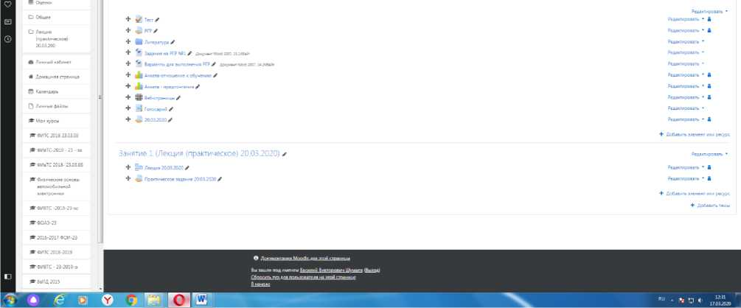
Просмотр всех ответов
3. Появится следующее окно (задание на практику).
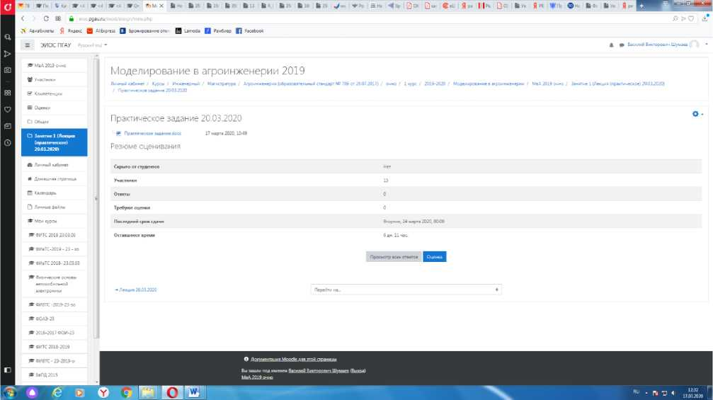
- Далее нажимаем кнопку
- Далее появится окно (в данный момент ответы отсутствуют).
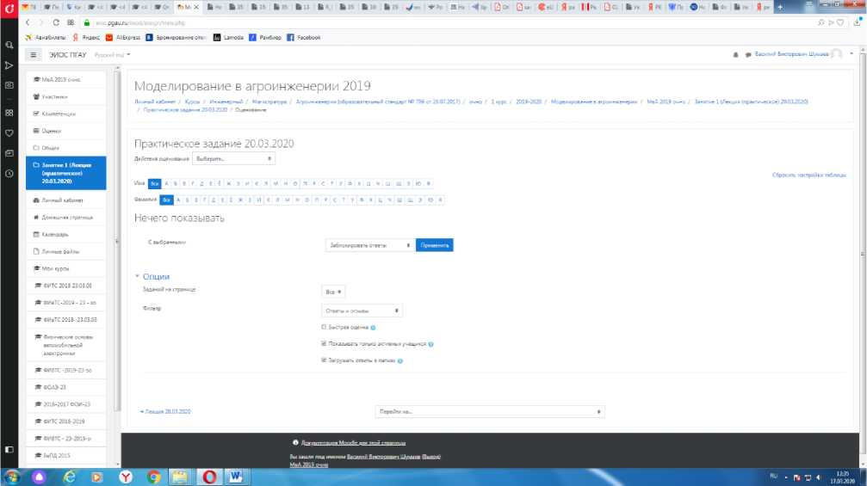

При наличии ответов появится окно, в котором осуществляется оценка ответа, и фиксируется время и дата сдачи работы.
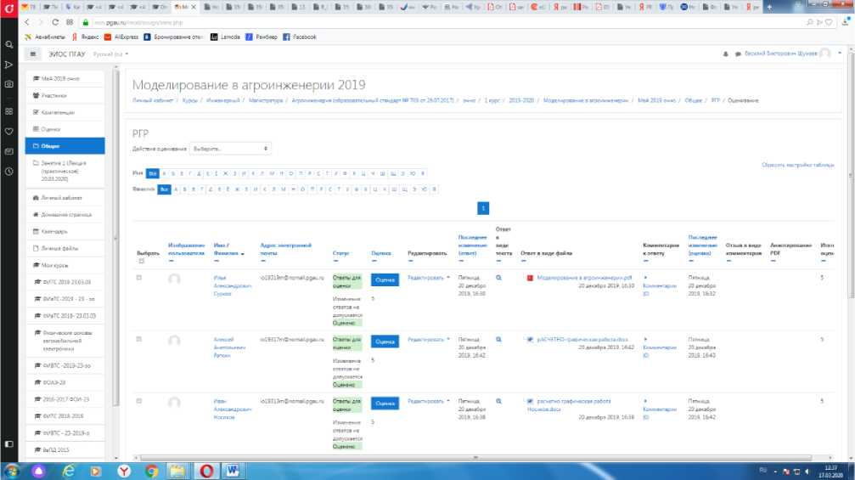

- Для просмотра всех действий записанными на курс пользователями необходимо нажать кнопку «больше».
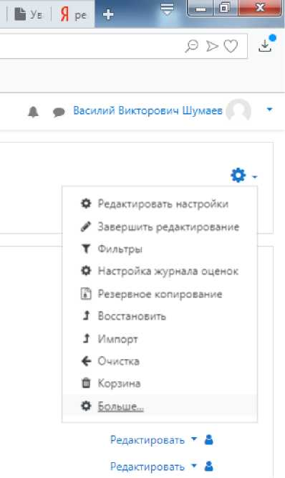

7. Затем появится окно, во вкладке отчёты нажимаем кнопку «Журнал событий».
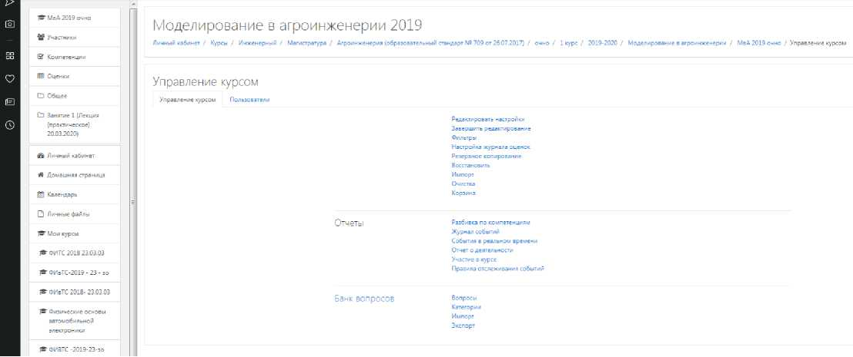
8. Затем в открывшейся вкладке, выбираете действия, которые необходимо просмотреть (посещение курса)

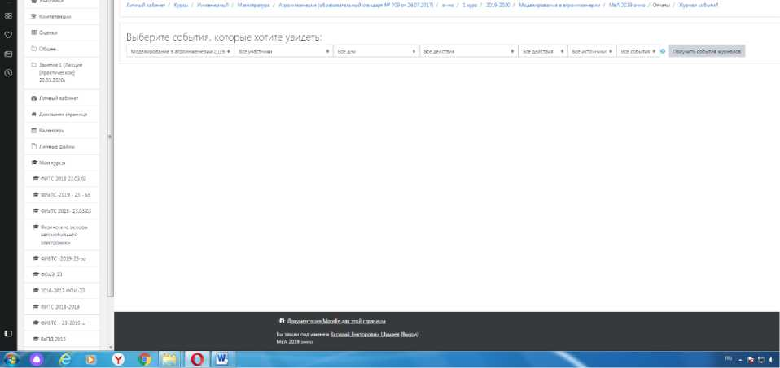

9. В открывшейся вкладке «все дни» выбираем необходимое нам число, к примеру 20 декабря 2019 года. Тогда появится окно, где возможно посмотреть действия участников курса.
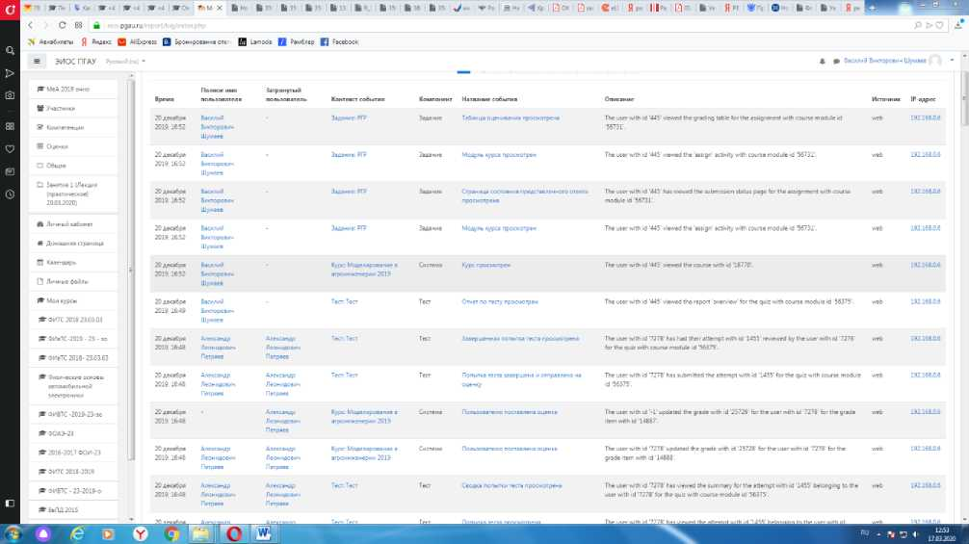

10. При этом факт выполнения заданий фиксируется в ЭИОС и оценивается руководителем практики от образовательной организации. Не выполнение задания является пропуском дня практики. Данный факт фиксируется в журнале посещения занятий в соответствии с графиком.
Защита отчёта по практике проводится в форме устного собеседования.
Устное собеседование (индивидуальное или групповое) проводится в формате видеоконференцсвязи в созданном разделе дисциплины, предназначенного для проведения промежуточной аттестации, для перехода в которую необходимо воспользоваться соответствующей ссылкой в разделе дисциплины. Перед началом проведения собеседования в вебинарной комнате педагогический работник выбирает «Подключится к сеансу».
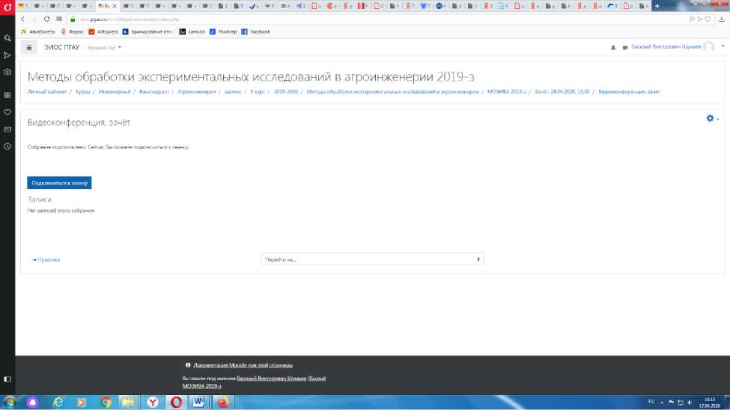

Для того, чтобы при устном опросе в видеоконференции принимал участие только один обучающийся, необходимо предварительно составить график опроса. В случае присоединения к сеансу другого пользователя, необходимо нажать «Исключить пользователя».
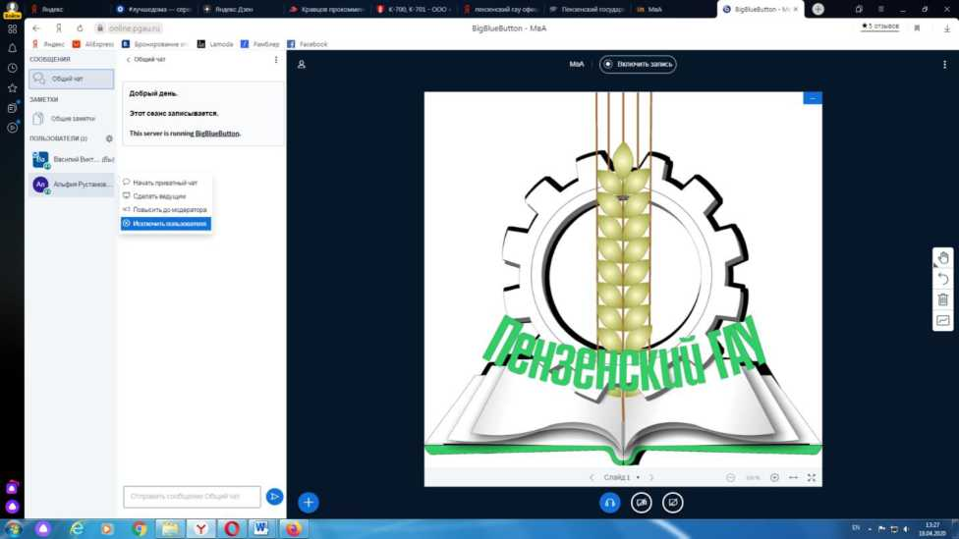

В начале каждого собрания в обязательном порядке педагогический работник:
- включает режим видеозаписи;
- проводит идентификацию личности обучающегося, для чего обучающийся называет отчетливо вслух ФИО, демонстрирует рядом с лицом в развернутом виде зачетную книжку или паспорт, при этом закрывая серию и номер;
- проводит осмотр помещения, для чего обучающийся, перемещая видеокамеру или ноутбук по периметру помещения, демонстрирует педагогическому работнику помещение, в котором он проходит аттестацию.
После проведения собеседования с обучающимся педагогический работник отчетливо вслух озвучивает ФИО обучающегося и выставленную ему оценку «отлично», «хорошо», «удовлетворительно», «неудовлетворительно»). В случае если в ходе промежуточной аттестации при удаленном доступе произошел сбой технических средств обучающегося, устранить который не удалось в течение 15 минут, педагогический работник вслух озвучивает ФИО обучающегося, описывает характер технического сбоя и фиксирует факт неявки обучающегося по уважительной причине.
Время проведения собеседования с обучающимся не должно превышать 15 минут.

